Все на каток!
20.12.2022
Коллектив Специального предприятия ярко завершил рабочую неделю посещением одной из самых больших площадок для катания на коньках на ВДНХ — площадь ледовой поверхности составляет более 20 тысяч квадратных метров. В вечернее время лед подсвечивается изнутри разноцветными огнями, что создает неповторимую праздничную атмосферу.

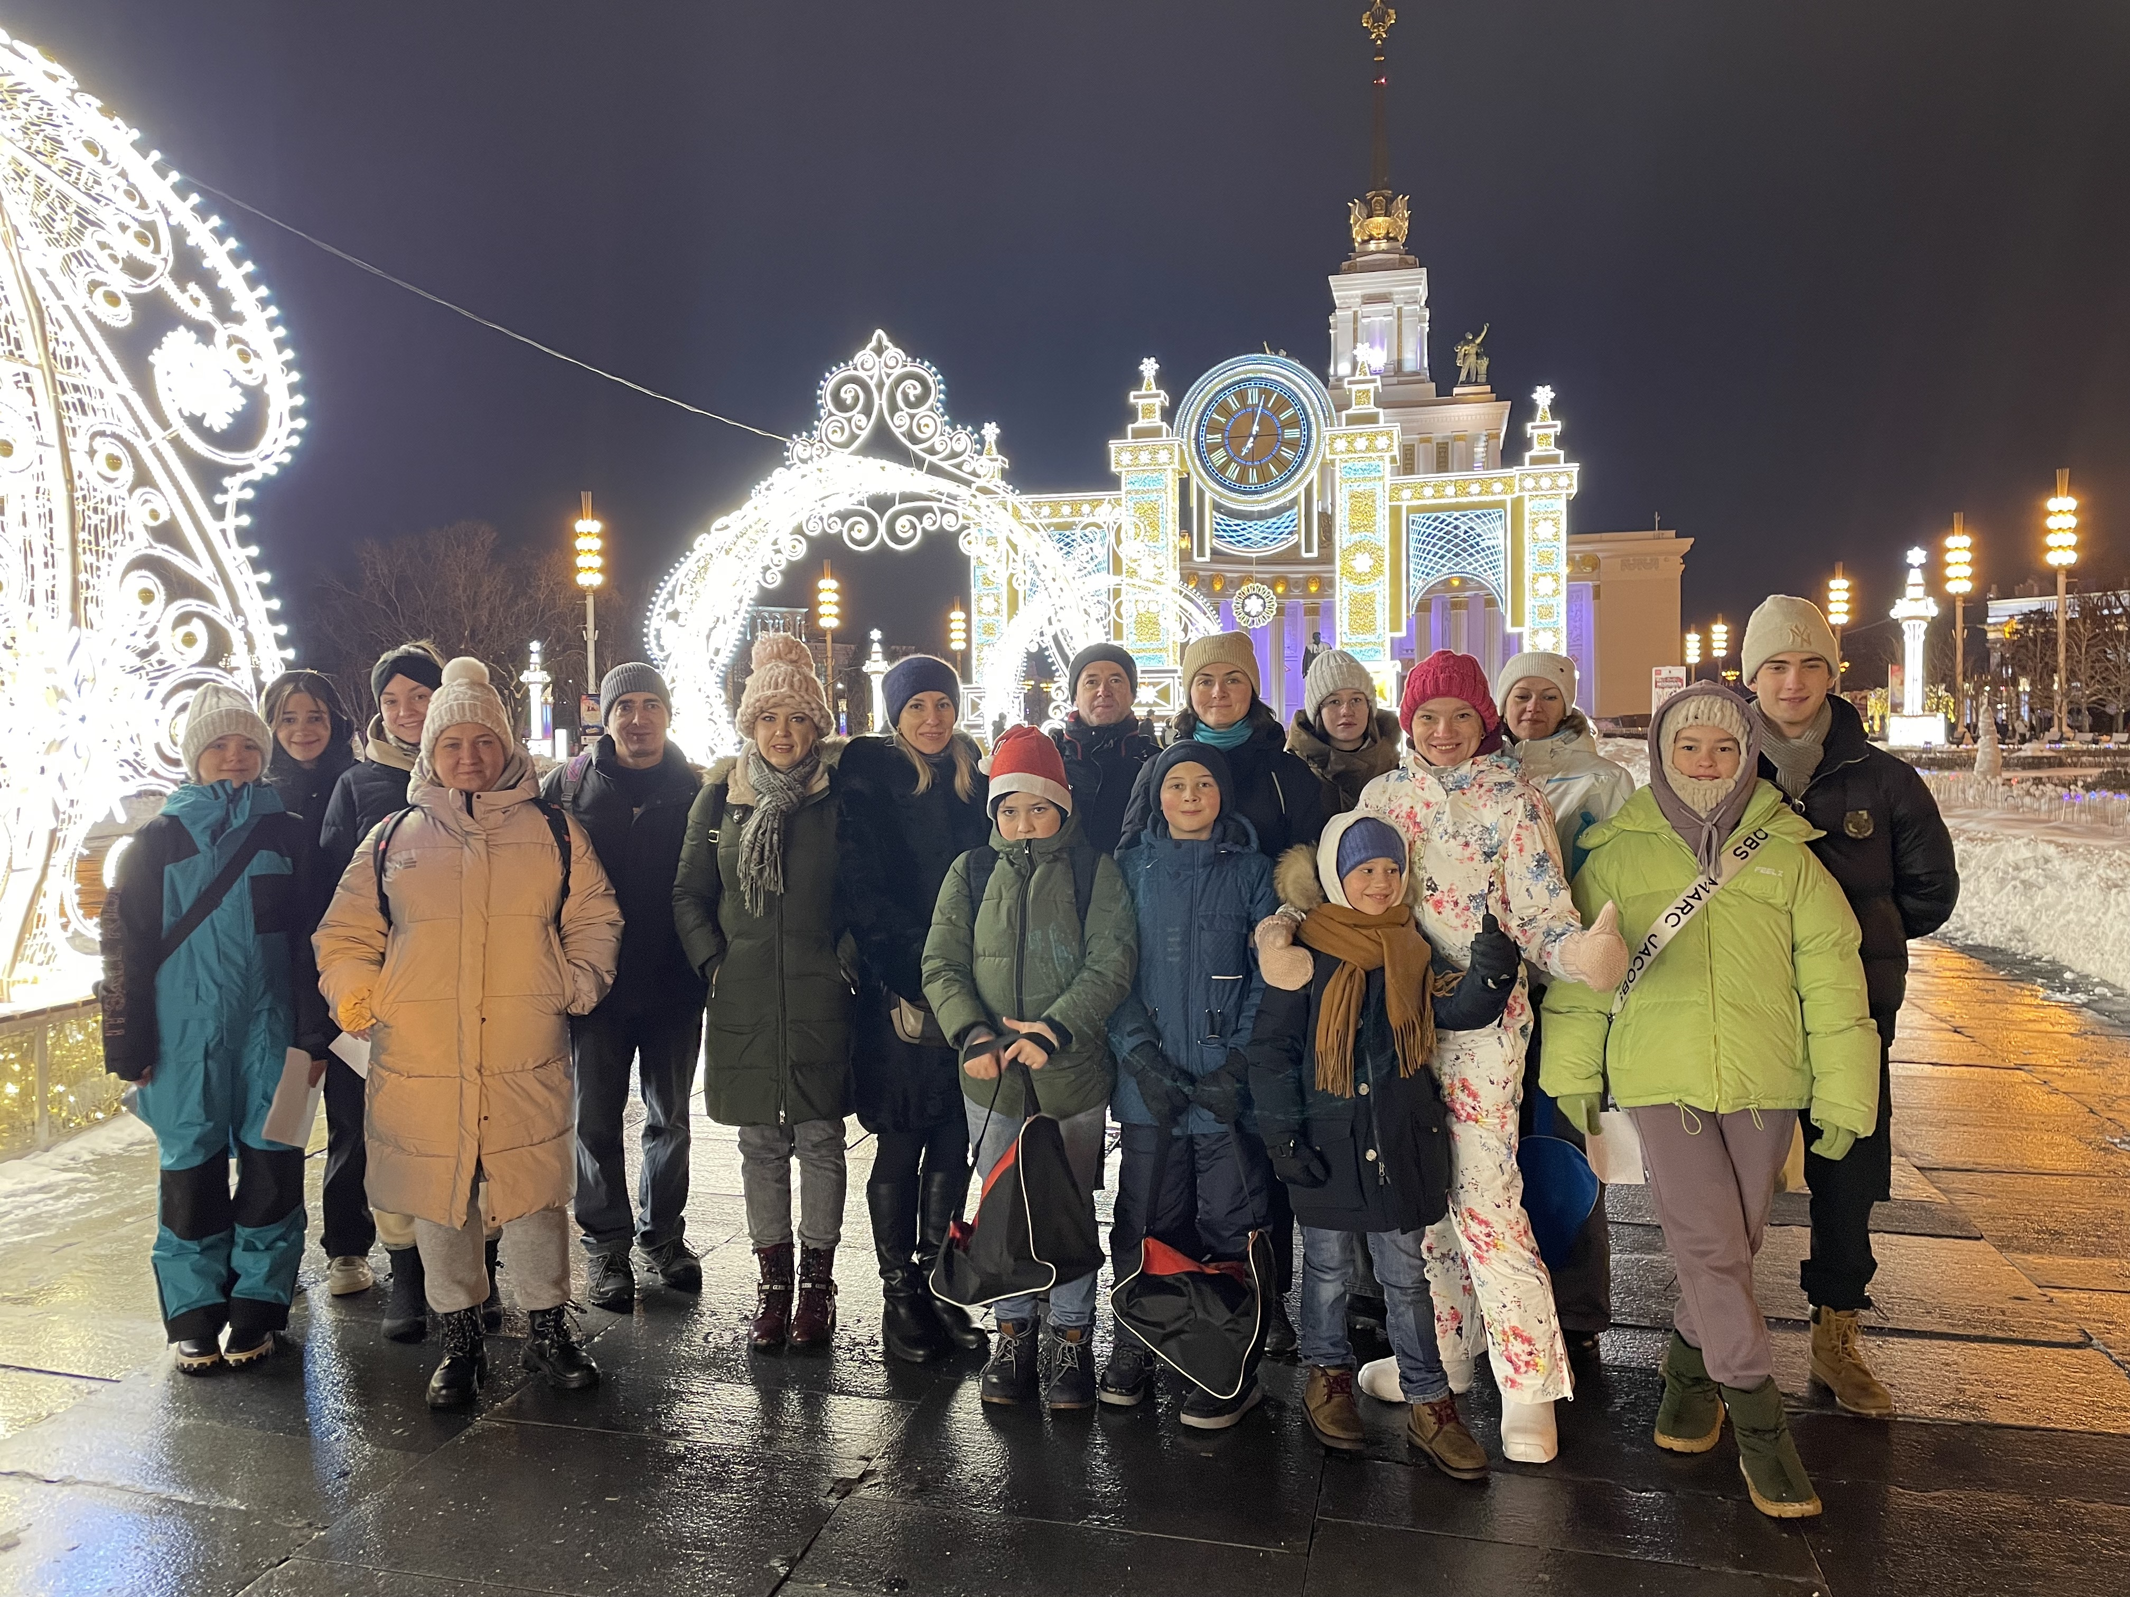

Сразу после завершения рабочего дня специалисты ГБУ «СППМ» направились домой за коньками, а в указанное время все желающие встретились у центральных ворот, некоторые сотрудники решили провести досуг не только с коллегами, но и с родственниками. Невероятно красивая подсветка, праздничная музыка, легкий мороз и ароматы рождественских сладостей никого не оставили равнодушными.

По счастливому совпадению, два работника Специального предприятия: Ксения Лытаева и Елена Суханова большую часть жизни профессионально занимались фигурным катанием. Девушки дали мастер-класс коллегам, поделились секретами базового скольжения и научили простым движениям, которые смог повторить каждый.

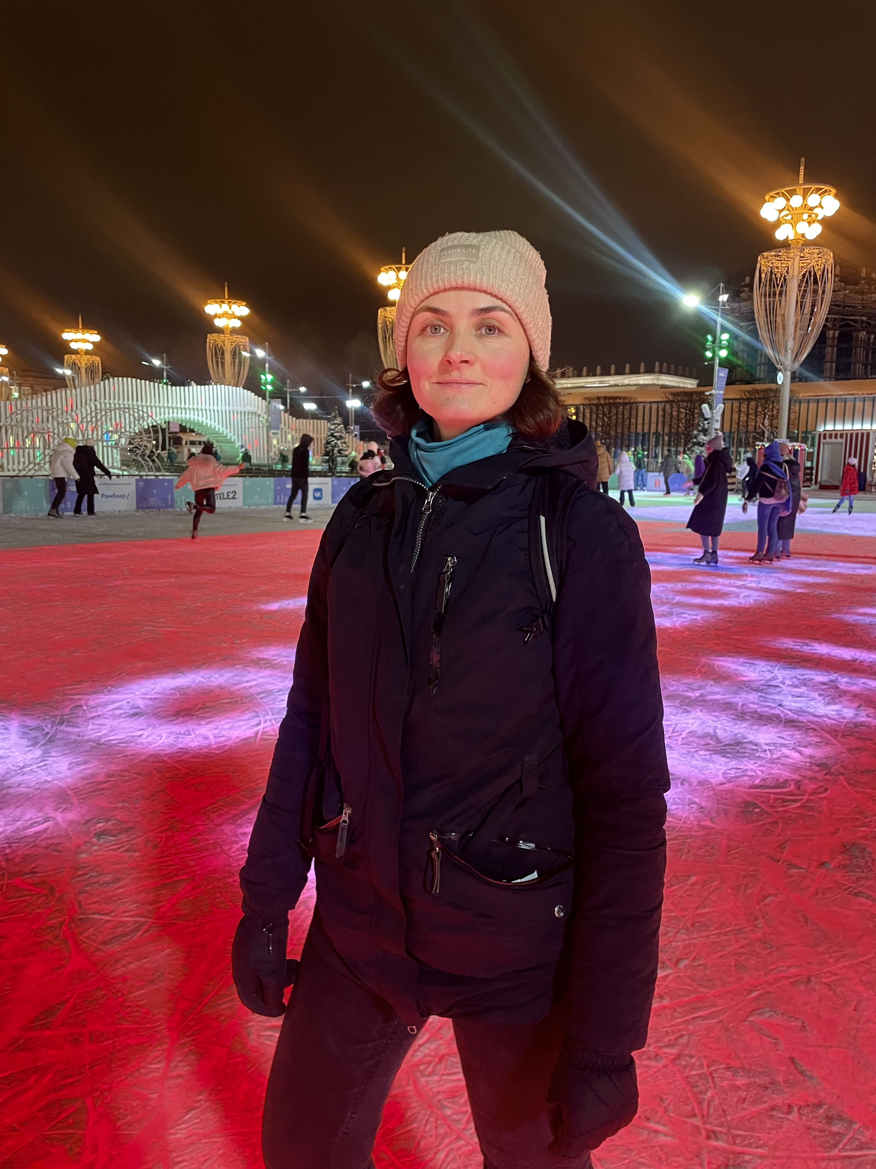

«Каток просто потрясающий! Он охватывает два крупных фонтана, каждый смог сделать невероятно красивые кадры. Несмотря на большое количество людей, кататься было очень комфортно. На протяжении всего сеанса ощущались приближение праздника, сказки, мы точно вернулись в детство. Огромное спасибо руководству Специального предприятия за такое чудесное мероприятие. Уверена, что этой зимой буду чаще посещать зимние активности, ведь для жителей и гостей столицы подготовлено множество интересных площадок для проведения досуга», - поделилась впечатлениями начальник Первого отдела Надежда Бармина.

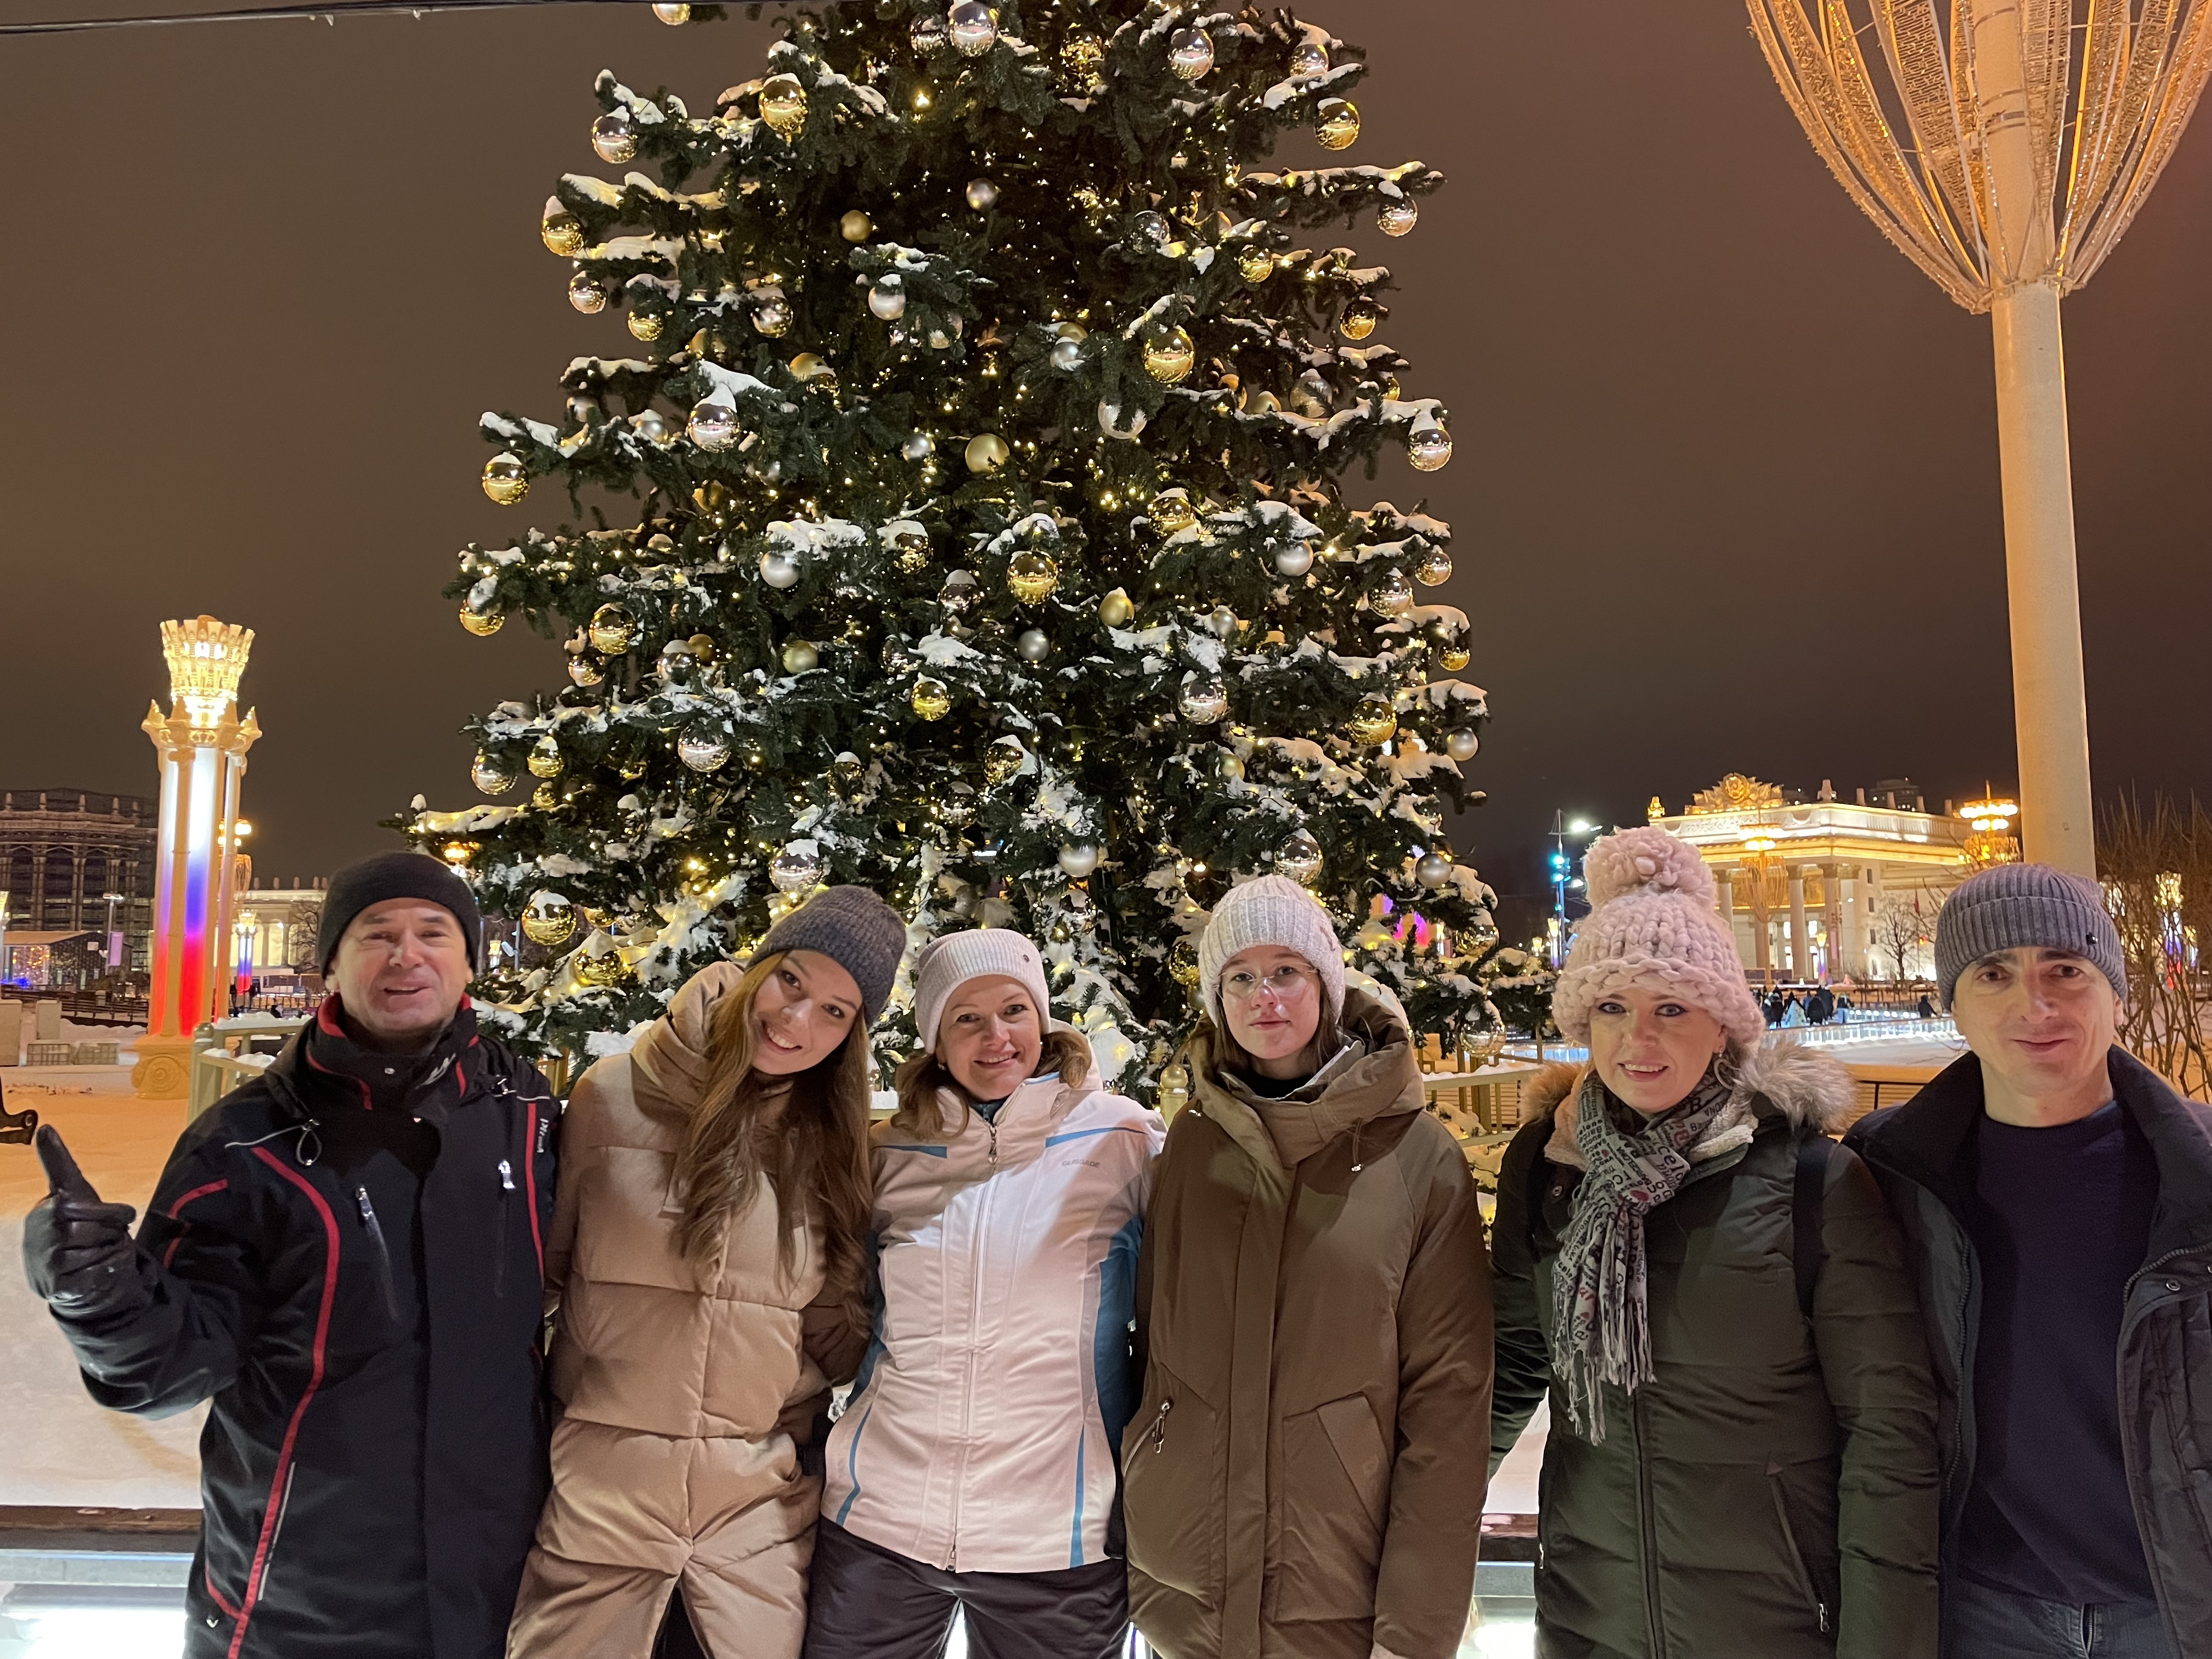

Коллектив Спецпредприятия отлично провел пятничный вечер, насладившись новогодней атмосферой, получив базовые навыки фигурного катания и еще больше сплотившись для решения рабочих задач.

Адрес страницы: http://sppm.mos.ru/presscenter/news/detail/11303741.html
Государственное бюджетное учреждение города Москвы «Специальное предприятие при Правительстве Москвы»

